PLAYAS DE PANAMÁ
SOLO SERVICIOS
04 DÍAS / 03 NOCHES
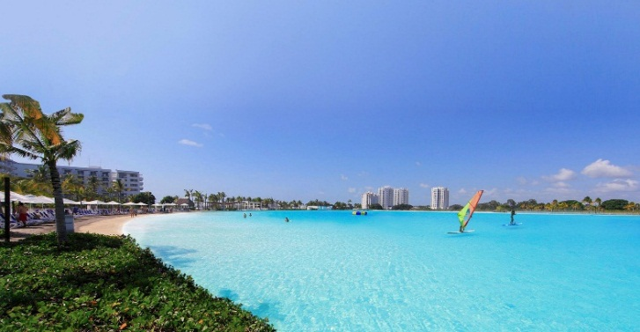

Programa incluye:

- Traslado Aeropuerto / Hotel Playa / Aeropuerto.
- 03 noches de alojamiento en Hotel seleccionado.
- Sistema Todo Incluido.

PRECIO POR PERSONA EN DOLARES AMERICANOS:

HOTELES | CAT | MON | Simple | N.A. | Doble | N.A. | Triple | N.A. | Chld | N.A. | VIGENCIA
 |  |  |  | Simple |  | Doble |  | Triple |  | Chld
PLAYA BLANCA | TI | USD | 510 | 129 | 369 | 98 | 359 | 95 | 159 | 35 | 03ENE-28FEB
PLAYA BLANCA | TI | USD | 540 | 139 | 325 | 84 | 319 | 81 | 159 | 35 | 01MAR-31OCT
PLAYA BLANCA | TI | USD | 510 | 129 | 369 | 98 | 359 | 95 | 159 | 35 | 01NOV-20DIC

HOTELES | CAT | MON | Simple | N.A. | Doble | N.A. | Triple | N.A. | Chld | N.A. | VIGENCIA
 |  |  |  | Simple |  | Doble |  | Triple |  | Chld
SHERATON BIJAO | TI | USD | 665 | 180 | 389 | 105 | 379 | 101 | 175 | 41 | 03ENE-08ABR
SHERATON BIJAO | TI | USD | 625 | 166 | 369 | 98 | 359 | 95 | 175 | 41 | 12ABR-20DIC

NOTAS IMPORTANTES:

Referente al paquete:

- Para viajar según vigencia de cada hotel (Ver Cuadro).
- Mandatorio el Código Promocional. Sujetos a cambios sin previo aviso
- Tarifas de Niño aplican hasta los 11 años compartiendo habitación con ambos padres.
- Habitación Estándar. Servicios en Regular.
- Traslados NO aplica para vuelos de 20:00 a 8:00, estos tendrán suplemento. Consultar. Tendrán recargo de $ 15 x pasajero en Ciudad y $ 25 a Playa por tramo.
- El Hotel se reserva el derecho de asignar la categoría, ubicación y acomodación de las habitaciones de acuerdo a la disponibilidad y a la llegada del huésped. Cualquier solicitud especifica estará sujeta a disponibilidad y no se podrá garantizar
- Las cancelaciones están sujetas a la no devolución parcial o total de la reserva. Consultar.
- No Show: Si el pasajero no se presenta en el Hotel, se aplicara penalidad total.
- Blackouts: 22-26FEB / 09-12ABR / 02-09JUN / 02-05NOV / 10-19NOV / 28-29NOV. No aplica en días festivos como Carnavales, Semana Santa, Feria del Mar, Fiestas Patrias, Fin de Año, etc.

GENERALES:

- Tarifas NO son válidas para: Semana Santa, Fiestas Patrias, Navidad, Año Nuevo, grupos, fines de semana largos, días festivos en Perú y en destino, ferias, congresos y Blackouts.
- Tarifas solo aplican para peruanos y residentes en el Perú. En caso no se cumplan el requisito, se podrá negar el embarque o se cobrara al pasajero un nuevo boleto de ida y vuelta con tarifa publicada y en la clase disponible el día del vuelo.
- No reembolsable, no endosable, ni transferible. No se permite cambios. Todos los tramos aéreos de estas ofertas tienen que ser reservados por DOMIREPS.
- Precios sujetos a variación sin previo aviso, tarifas pueden caducar en cualquier momento, inclusive en este instante por regulaciones del operador o línea aérea. Sujetas a modificación y disponibilidad al momento de efectuar la reserva. Consultar antes de solicitar reserva.
- Los traslados aplica para vuelos diurnos, no valido para vuelos fuera del horario establecido, para ello deberán aplicar tarifa especial o privado. Consultar.
- Tener en consideración que las habitaciones triples o cuádruples solo cuentan con dos camas. Habitaciones doble twin (dos camas) o doble matrimonial, estarán sujetas a disponibilidad hasta el momento de su check in en el Hotel.
- El pasajero se hace responsable de portar los documentos solicitados para realizar viaje (vouchers, boletos, entre otros) emitidos y entregados por el operador. Es indispensable contar con el pasaporte vigente con un mínimo de 6 meses posterior a la fecha de retorno.
- Domireps no se hace responsable por las acciones de seguridad y control de aeropuerto, por lo que se solicita presentar y contar con la documentación necesaria al momento del embarque y salida del aeropuerto. Visas, permisos notariales, entre otra documentación solicitada en migraciones para la realización de su viaje, son responsabilidad de los pasajeros.
- Todos los niños o jóvenes menores de 18 años deberán presentar documento de identificación mismo que estén con ambos padres. Caso estén viajando solamente con uno de los padres la autorización deberá ser con permiso notarial juramentado.
- Impuestos & Tasas Gubernamentales deberán ser pagados en destino por el pasajero.
- Domireps no se hace responsable por los tours o servicios adquiridos a través de un tercero inherente a nuestra empresa, tampoco haciéndose responsable en caso de desastres naturales, paros u otro suceso ajeno a los correspondientes del servicio adquirido. El usuario no puede atribuirle responsabilidad por causas que estén fuera de su alcance. En tal sentido, no resulta responsable del perjuicio o retraso por circunstancia ajenas a su control (sean causas fortuitas, fuerza mayor, pérdida, accidentes o desastres naturales, además de la imprudencia o responsabilidad del propio pasajero). Tipo de cambio s/.3.50 soles.
- Tarifas, queues e impuestos aéreos sujetos a variación y regulación de la propia línea aérea hasta la emisión de los boletos.
- Precios y taxes actualizados al día 03 de Febrero del 2020.

